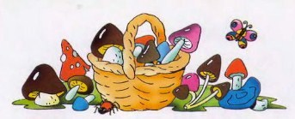
Однажды кот Матроскин пошёл в лес за грибами. Год выдался на редкость грибной.
В лесу птицы свистят, белки прыгают, зайцы пробегают. Лес чистый. Хорошо в простоквашинском лесу, как в парке.
Видит Матроскин сыроежки. Да такие красивые: и красные, и зелёные, и синенькие, как игрушечки.
– Ура! – закричал Матроскин и давай их собирать.
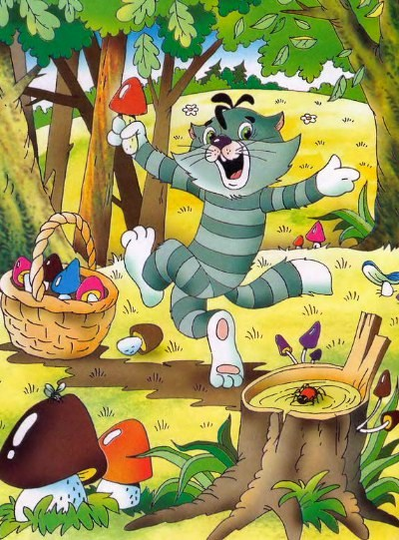
Набрал полную корзину и было домой собрался, да видит: лисички кругом. А лисички-то лучше!
Все они яркие, жёлто-оранжевые. И ещё тем они хороши, что червяков в них нет. Наверное, червяки – дальтоники, их глаза жёлтый цвет не воспринимают. Они мимо лисичек проползают и на белые грибы набрасываются.
– Ура! – закричал Матроскин.
Он сыроежки на тропинку кучкой высыпал и давай лисички собирать.
Лисички собрал и сам домой собрался. Да видит: подосиновики пошли. Один другого крепче, один другого подосиновее.
«Что ты будешь делать? – думает Матроскин. – Ну и природа у нас! То ни одного грибочка за весь день не найдёшь, то они целыми толпами собираются».
Матроскин все лисички на тропинку высыпал и подосиновиками занялся.
Набрал подосиновиков полную корзину, только собрался домой идти – на тебе: два белых гриба стоят.
Он подосиновики на тропинку высыпал – стал белые собирать.
Собирает, собирает… Да не больно-то они собираются. Он стал их искать всё дальше в лесу.
Тем временем пёс Шарик в лес за грибами пошёл. Видит, кто-то на тропинке сыроежки высыпал, целую корзину.
«Вот растеряха!» – подумал Шарик про кого-то и все грибы себе в корзинку забрал.
Следом почтальон Печкин за грибами вышел. Прошёл чуть дальше Шарика по дорожке – видит, прямо на дорожке лисички лежат.
«Ну и дела! – подумал Печкин. – Грибы такими кучками растут, что как раз на корзинку хватает».
И все лисички забрал.
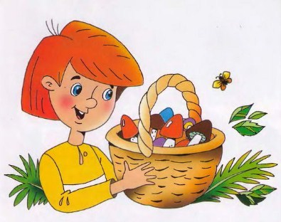
Следом за Печкиным дядя Фёдор в лес отправился. Раз все из леса с грибами приходят, чем он хуже?
Идёт он по тропинке. Птички поют, белки с грибами в зубах прыгают. Вот заяц с грибом во рту проскакал. И вдруг прямо перед ним – целая гора подосиновиков!
«Удивительно! – думает дядя Фёдор. – Кто же мне такой подарок сделал?»
Он прокричал:
– Ау! Ау! Чьи это грибы?
Лес молчит. А тут дождик надвигается.
«Помокнут грибы, пропадут», – подумал дядя Фёдор и все грибы в корзинку сложил. Они как раз там поместились. И сам домой пошёл.
К вечеру приходит домой Матроскин, весь мокрый, с двумя белыми грибами на дне корзинки.
– Что же ты без грибов пришёл? – спрашивает Шарик. – Мы с дядей Фёдором целыми корзинками грибы брали.
– Вы потому их брали целыми корзинками, – говорит кот, – что это я их целыми корзинками раскладывал.
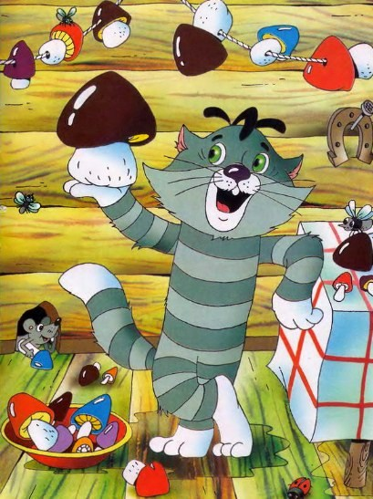
И рассказал всё как было. Потом он подумал и добавил:
– И верно говорят люди: «Лучше синица в руках, чем журавль в небе». Обидно только, что одна корзина не нам, а почтальону Печкину досталась.

